Федеральное государственное автономное

образовательное учреждение

высшего профессионального образования

«СИБИРСКИЙ ФЕДЕРАЛЬНЫЙ УНИВЕРСИТЕТ»

Институт космических и информационных технологий

Кафедра вычислительной техники

**ОТЧЕТ ПО ЛАБОРАТОРНОЙ РАБОТЕ №4**

(вариант 7)

Тема работы

Разветвляющаяся программа

Преподаватель ___________

Покидышева Л. И.

подпись, дата

Студент гр. КИ-15 08 Б, Войченко В.В.

___________

подпись, дата

Красноярск 2015

**Цель работы**

•продолжить знакомство со средой программирования;

•научиться использовать операции ветвления;

•изучить объявление и использование функций в С++;

•изучить правила записи выражений на С++;

•научиться писать сложные математические выражения на синтаксисе С++

**Задание 1**

1. Разработать графическую схему алгоритма и напишите

программу, которая для произвольного числа x , вводимого с клавиатуры,

Вычисление оформить как функции

2. Выполнить пункты 2-5 из упр.№1(лаб.№1). Провести трассировку

программы с помощью встроенного отладчика, используя режимы с «входом

в функцию» и «без входа в функцию».

3. Выполнить несколько запусков программы для заранее

подготовленных тестовых примеров. Для тестовых примеров обычно

рекомендуется взять как произвольные значения исходных данных, так и

значения, для которых заранее известны результаты работы, а также

значения, позволяющие проверить работоспособность различных ветвей

программы. Полученные результаты проанализировать.

**Схема алгоритма программы 1**

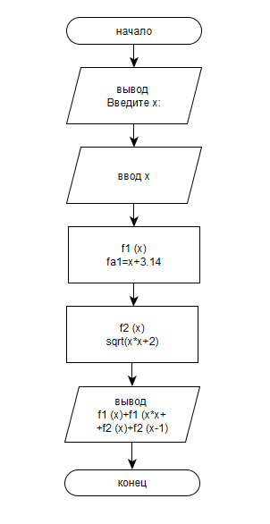

**Исходный код программы 1**

#include <stdio.h>

#include <iostream>

#include <clocale>

#include <cstdlib>

#include <cmath>

using namespace std;

float f1 (float x);

float f2 (float x);

int main ()

{

setlocale (LC_ALL, "russian");

float x;

cout<<"Введите х:"<<endl;

cin>>x;

cout<<f1 (x)+f1 (pow (x, 2)+f2 (x)+f2 (x-1))<<endl;

system ("pause");

return 0;

}

float f1 (float x)

{

float fa1;

fa1=x+3.14;

return fa1;

}

float f2 (float x)

{

float fa2;

fa2=sqrt(pow (x, 2)+2);

return fa2;

}

**Таблица трассировки программы 1:**

|  |  |  |  |  |
| --- | --- | --- | --- | --- |
| № строки прогаммы |  | | | |
|  | х | fa1 | fa2 | f1 (x)+f1 (pow (x, 2)+f2 (x)+f2 (x-1)) |
| 17 | 7 |  |  |  |
| 28 |  | 10.14 |  |  |
| 35 |  |  | 9 |  |
| 18 |  |  |  | 75.5858 |

**Задание 2**

Разработать, отладить, продемонстрировать и защитить преподавателю

программу, которая для произвольного числа x, введенного с клавиатуры,

вычисляет значение y по следующей формуле:

y=f1(x)+f2(x)

Где, f1(x) и f2 (x) вычисляются по формулам из табл. №4.2

Вычисление f1 (x) и f2(x) оформить как функции

**Схема алгоритма программы 2**

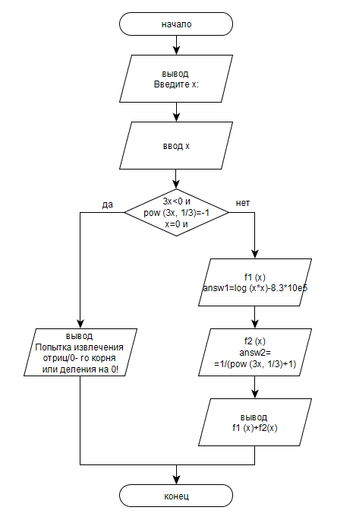

**Исходный код** **программы 2**

#include <stdio.h>

#include <iostream>

#include <clocale>

#include <cstdlib>

#include <cmath>

#include <iomanip>

using namespace std;

float f1 (float x);

double f2 (double x);

int main ()

{

float x;

setlocale (LC_ALL, "russian");

cout<<"Введите х:\n\n"<<endl;

cin>>x;

while (x==0)

{

cout<<"Ошибка! Попытка извлечения отрицательного/нулевого корня или деления на 0! \n\n"<<endl;

cout<<" Введите х:\n\n"<<endl;

cin>>x;

}

for (int i=7; i!=18; i++)

cout<<setprecision (i)<<f1 (x)+f2(x)<<endl;

system ("pause");

return 0;

}

float f1 (float x)

{

float answ1;

answ1=log (pow (x, 2))-8.3e5;

return answ1;

}

double f2 (double x)

{

double answ2;

float proverka=3*x;

if (proverka<0)

{

proverka=-proverka;

answ2=1/(pow (proverka, 1./3)+1);

}

else

answ2=1/(pow (proverka, 1./3)+1);

return answ2;

}

**Тестовые наборы данных для программы 2:**

|  |  |
| --- | --- |
| Входные данные | Результат |
| 7 | -829995.5 |
| 0 | Сообщение об ошибке |
| -5 | -829996.5 |
| 150 | -829989.9 |